Образовательная организация: муниципальное казенное дошкольное образовательное учреждение Ордынского района Новосибирской области - Вагайцевский детский сад «Солнышко»

«Семья за детство без опасности!»
«Дорожная сказка»
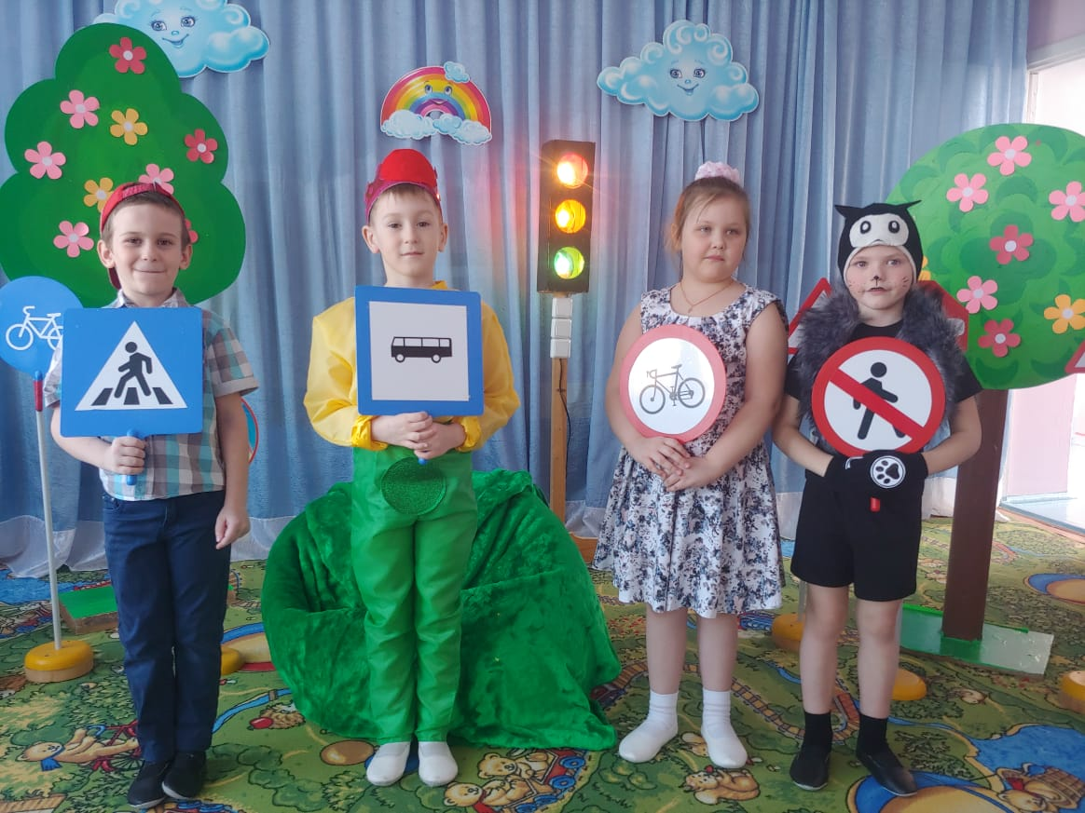

Мини-спектакль по ПДД: «Царство дорожных правил»

Сценическая композиция и постановка:
Музыкальный руководитель: Копылова Наталья Сергеевна

Ссылка на ролик «Царство дорожных правил» https://disk.yandex.ru/i/Y7A9Y2JMF7Pouw

Роли исполняли:

Царь Светофор – Завацкий Гриша, 6 лет

Кот Учёный – Волков Макар, 6 лет

Мальчик Илья – Лях Илья, 6 лет

Девочка Лиза – Мелькова Лиза, 7 лет

Мини – спектакль по безопасности дорожного движения

«Царство дорожных правил»

Звучит музыка. Входит царь-Светофор и садится на трон.

Зина: (за кадром)
В некотором царстве, дорожных правил государстве
Жил – был мудрый царь Егор, по прозванью Светофор!
Светофор давал советы, как дорогу перейти.
Пешеходам в деле этом лучше друга не найти!
Царь-светофор: (Читает указ)
По указу государства, должен каждый в моём царстве,
Без всякого исключения, соблюдать правила движения!
Служу народу день, и ночь, нет выходного дня,
Глаза мои не знают сон, не устают мигать.
Включается звук «Авария»
Царь-светофор: (возмущённо):
Кто нарушил? Как посмел?

На сцену выбегает Илья. Весь взъерошенный.
Илья:
Да я здесь перейти хотел.
А тут машина налетела,
Задавить меня хотела!

Царь-светофор:
Ты на красный свет бежал
И в аварию попал.
Хорошо, что цел остался…

Илья:
Лишь зубов не досчитался…

Царь-светофор: (ехидно):
И куда ж ты так спешил?

Илья:
Впереди автобус был. Я догнать его хотел…

Царь-светофор:
Различать ты должен ясно цвет Зелёный! Жёлтый! Красный!
На сигналы погляди, а потом переходи!
- Красный – стой! (делает запрещающий знак рукой)
- Жёлтый – жди! (делает рукой знак «Внимание!»)
- А зелёный – проходи! (делает рукой знак «Приглашение»)

Илья (чешет затылок):
Так вот для чего этот трёхглазый столб нужен.
А я думал, что это светильник.
Разноцветными огнями
Начал мне он вдруг мигать.
Я подумал: «Дискотека»,
На дороге стал плясать.
(пританцовывает)

Под музыку выходит Кот Ученый, пускает мыльные пузыри.

Илья:
Ой, А ты кто?
Кот:
Я ученик Светофорных наук – Кот!

Илья:
И ты очень хорошо знаешь правила дорожного движения?

Кот:
А зачем мне их знать?
Я и без них прекрасно обхожусь!

Царь- Светофор:
Ну что же, сейчас проверим.
Скажи, пожалуйста, как надо переходить улицу?

Кот: (показывает)
Как, как? На четырех лапах!

Вовка смеется, пытается повторить.

Светофор:
Да хоть на двух, хоть на четырёх!
Главное, что переходить дорогу можно только по «зебре»

Кот:
Так зебра только в жарких странах живет!
А у нас в Сибири не водится!

Кот и Вовка заливаются хохотом.

Царь- Светофор:
Да, действительно зебра полосатая в Африке живет и траву жуёт.
Но ещё «зеброй» называется участок дороги,
где пешеходам разрешается переходить улицу!
Обозначается широкими линиями:
белая полоса, чёрная полоса, опять белая и так далее.

Слышится визг тормозов.
Выкатывается мячик.
Идёт Зина, громко плачет.

Кот:
Идёт Зина, громко плачет,
Ведь она играла в мячик.
Но, внезапно, визг резины
Все нарушил планы Зины.

Зина:
Не дают мне поиграть - тут не так, и там не так.
И всё время мне твердят про какой-то знак.
Кто бы знал, что знаки эти нам с картинок говорят!

Царь- Светофор:
Знаков дорожных на свете не мало!
Все бы их выучить вам не мешало!

Звучит музыка, все берут в руки знаки, танцуют.
В конце танца читают стихи.

Илья: (Знак «Пешеходный переход»)
Синий знак такого рода
Защищает пешехода.
Переходим с другом вместе
Мы дорогу в этом месте!

Кот: (Знак «Движение пешеходов запрещено»)
В дождь и в ясную погоду,
Здесь не ходят пешеходы.
Говорит им знак одно:
«Вам ходить запрещено!»

Светофор: (Знак «Место остановки автобуса, троллейбуса…»)

В этом месте пешеход
Терпеливо транспорт ждет.
Он пешком устал шагать,
Хочет пассажиром стать!

Зина: (Знак «Движение на велосипедах запрещено»)
Строго знак на всех глядит, он нам строго запретит,
Ехать на велосипедах и их родичах – мопедах!

Царь:
Сказка ложь – да в ней намёк!!
Нарушителям – урок!

Кот:
Мы вас просим убедительно,
Пешеходы будьте бдительны!
Вместе:
Соблюдайте правила хождения,
И дорожного движения!!!

